CUỘC THI “Ý TƯỞNG KHỞI NGHIỆP
HỌC SINH, SINH VIÊN GIÁO DỤC NGHỀ NGHIỆP”



THIẾT KẾ, CHẾ TẠO XE ĐẠP TẬP THỂ THAO TRONG NHÀ C-BIKE
Lĩnh vực: Cơ khí

Đơn vị dự thi: Trường Cao đẳng Lý Tự Trọng Tp. HCM

NHÓM DỰ THI
1. Hoàng Vĩnh Kiệt
2. Tô Chí Trung

TP. HCM, tháng 8/2021
DANH MỤC
Hồ sơ dự án được đóng tập theo thứ tự:
1. Danh mục tài liệu
2. Bản tóm tắt dự án
3. Bản thuyết minh dự án

DANH MỤC TÀI LIỆU
DANH MỤC TÀI LIỆU 4
BẢN TÓM TẮT DỰ ÁN 7
BẢN THUYẾT MINH DỰ ÁN 7
GIỚI THIỆU CHUNG 7
1. Giai đoạn của dự án. 7
2. Mô hình sản phẩm 7
2.1. Thiết bị thi công 7
2.2. Bản vẽ mô hình 8
2.3. Nguyên lý hoạt động 10
3. Thuyết trình về mô hình kinh doanh 11
3.1. Lợi ích mang lại: 11
3.2. Khách hàng tiềm năng: 11
3.3. Các kênh phân phối đến khách hàng: 12
3.4. Các kênh marketing, tiếp cận đến khách hàng: 12
3.5. Tổ chức sản xuất/kinh doanh: 12
3.6. Chuẩn bị nguồn lực: 12
3.7. Những đối tác kinh doanh chủ yếu: 12
3.8. Cơ cấu chi phí: 13
3.8.1. Chi phí đầu tư ban đầu 13
3.8.2. Chi phí đầu tư cho 1 sản phẩm 13
3.8.3. Chi phí lương nhân viên 14
3.8.4. Chi phí hoạt động 14
3.8.5. Kế hoạch khấu hao tài sản 15
3.9. Dòng doanh thu: 15
3.10. Hiệu quả dự án: 16
4. Tự đánh giá tác động của dự án: 18
5. Chiến lược phát triển (năng lực cạnh tranh) 18
KẾT LUẬN 20
BẢN TÓM TẮT DỰ ÁN

I. Tên nhóm/cá nhân dự thi
1. Họ và tên (cá nhân hoặc trưởng nhóm dự án): Hoàng Vĩnh Kiệt
2. Số điện thoại: 070.312.0203
3. Địa chỉ Email : mr.vinhkiet@gmail.com
4. Danh sách thành viên trong nhóm
Họ và tên | Năm thứ | Chuyên ngành | Kinh nghiệm, sở trường cho dự án
Hoàng Vĩnh Kiệt | Năm 3 | Cơ khí | Điều hành chung, nghiên cứu và thiết kế sản phẩm
Tô Chí Trung | Năm 3 | Cơ khí | Lắp ráp và hoàn thiện sản phẩm

II. Tóm tắt dự án

1. Ý tưởng chính của dự án:
Xuất phát từ thực tế là ngày càng nhiều người có nhu cầu tập luyện tại nhà, nhu cầu này ngày càng lớn do ảnh hưởng của Đại dịch Covid-19. Các trung tâm tập luyện thể thao và các phòng tập GYM đều đã phải đóng cửa, do đó nhóm nghiên cứu đã lên ý tưởng thiết kế, chế tạo một dụng cụ tập luyện thể thao tại nhà với hình dáng độc đáo, lạ mắt để có thể giúp mọi người có thể tập luyện một cách an toàn trong thời gian diễn ra giãn cách xã hội, đồng thời sản phẩm cũng đóng vai trò là một vật dụng trang trí đẹp mắt trong các căn phòng. Tên gọi của sản phẩm: “Xe đạp tập thể thao trong nhà C-BIKE”.

2. Mô tả sản phẩm/dịch vụ, giá trị của dự án:
Sản phẩm có thiết kế gọn theo hình tròn (Circle) cũng là ý tưởng cho tên của dự án. Kiểu dáng xe đạp C-BIKE độc đáo, khác hoàn toàn với các mẫu xe đạp tập thể thao đang có tại Việt Nam. Nguyên lý hoạt động của xe đạp C-BIKE đơn giản, giống với các mẫu xe đạp tập thể thao khác hiện có trên thị trường. Hệ thống cảm biến trên xe sẽ đo tốc độ và quãng đường di chuyển của người tập, các thông số về quãng đường đạp xe, vận tốc và lượng kCal tiêu thụ sẽ được hiển thị lên màn hình đặt phía trước tay lái giúp người tập có thể điều chỉnh chế độ tập luyện phù hợp. Ngoài ra, xe có trang bị cổng sạc USB-5V, giúp người tập có thể kết nối và sử dụng các thiết bị di động khi tập luyện. Hệ thống đèn LED chiếu sáng thân xe giúp cho chiếc xe trở thành một vật trang trí đẹp mắt trong các căn phòng mỗi khi không sử dụng đến.
Đây là một sản phẩm sáng tạo của nhóm.

3. Mục tiêu của dự án:
Mục tiêu của dự án là tạo ra một sản phẩm giúp kích thích và tạo hứng khởi tinh thần tập luyện thể thao đối với người sở hữu nó. Với kiểu dáng lạ mắt, thiết kế gọn gàng và độc đáo giúp sản phẩm có cái nhìn ấn tượng với mọi người khi lần đầu tiếp xúc. Sản phẩm có thể được sử dụng với nhiều không gian khác nhau. Bắt đầu từ đầu năm 2022, dự kiến sẽ ra mắt sản phẩm chính thức. Từ năm 2023 sẽ thành lập doanh nghiệp tư nhân để ổn đinh sản xuất cho các năm tiếp theo.

4. Xác định thị trường mục tiêu:
Đối tượng khách hàng của sản phẩm này rất rộng, tất cả mọi người từ 15 tuổi trở lên đều có thể sử dụng sản phẩm để tập luyện. Có thể đặt trong các trung tâm tập Gym, các trường học, văn phòng làm việc, trong trung tâm giải trí, phòng khách, phòng ngủ của các hộ gia đình …

5. Xác định đối thủ cạnh tranh và điểm khác biệt của dự án:

Xe đạp tập thể thao BK 5809 hãng KINGSPORT:
- Giá thành: 11 triệu đồng
- Kích thước: 1150*625*1305mm
- Trọng lượng: 75 kg
- Tải trọng tối đa: 150kg
- Tính năng:
+ Yên xe chỉnh được độ cao, chỉnh trước sau
+ Tay cầm chỉnh được cao độ
+ Bàn đạp chống trơn kiểu lồng chân
+ Màn LED điều khiển hiển thị thời gian, quãng đường, calories,......
+ Bánh xe phụ nhỏ dễ di chuyển
So sánh:
- Giá thành của xe đạp C-BIKE rẻ hơn một nửa so với giá thành xe đạp BK 5809 của hãng KINGSPORT.
- Trọng lượng và kích thước xe đạp C-BIKE nhở hơn nhiều so với các xe đạp tương tự
- Kiểu dáng xe độc đáo hơn so với xe đạp tập thể thao hiện có trên thị trường
- Các tính năng hiển thị thời gian, quãng đường, calories … đều có trên xe đạp C-BIKE
- Xe đạp C-BIKE có cổng USB 5V sạc điện thoại và đèn LED trang trí đẹp mắt mà các dòng sản phẩm khác ko có.

6. Dự báo tài chính:
Trong năm đầu tiên, nhóm sẽ sản xuất đơn chiếc các sản phẩm và có kế hoạch giới thiệu sản phẩm trên các trang thương mại điện tử để quảng bá cho sản phẩm. Song song với đó là kế hoạch kêu gọi vốn đầu tư cho dự án, nhóm dự định kêu gọi số vốn ban đầu khoảng 500 triệu đồng cho 30% cổ phần ban đầu để thành lập doanh nghiệp tư nhân. Số vốn này có mục đích sử dụng để đầu tư một số máy móc và nguồn nhân lực cho dự án. Từ năm thứ 2 trở đi, khi đã có thị trường và các sản phẩm đã bán với số lượng ổn định, nhóm sẽ đẩy mạnh nghiên cứu và phát triển các sản phẩm mới, đồng thời tiếp tục kêu gọi hợp tác và đầu tư cho doanh nghiệp.

BẢN THUYẾT MINH DỰ ÁN

GIỚI THIỆU CHUNG

Tên dự án: THIẾT KẾ, CHẾ TẠO XE ĐẠP TẬP THỂ THAO TRONG NHÀ C-BIKE

Ngành nghề kinh doanh: Sản xuất và kinh doanh dụng cụ thể dục thể thao

Quy mô: Hộ kinh doanh, khoảng 4 nhân viên.

1. Giai đoạn của dự án.
Dự án đã hoàn thiện xong ý tưởng, thiết kế các bản vẽ cho sản phẩm, lập dự trù vật tư và kinh phí cho quá trình gia công, chế tạo sản phẩm. Hiện nay, tình hình dịch bệnh Covid 19 đang diễn biến phức tạp, mọi hoạt động của người dân thành phố bị hạn chế nhiều do ảnh hưởng của dịch bệnh. Các khu tập luyện thể dục thể thao phải đóng cửa dài ngày, ảnh hưởng không nhỏ đến nhu cầu tập luyện của cư dân thành phố. Trong cuộc sống hiện đại, nhiều áp lực tại các thành phố năng động thì nhu cầu tập luyện thể dục, thể thao của người dân là rất lớn. Xuất phát từ thực tế này, nhóm nghiên cứu đã lên ý tưởng thiết kế, chế tạo một dụng cụ tập luyện thể thao tại nhà với hình dáng độc đáo, lạ mắt để có thể giúp mọi người tập luyện tại nhà một cách an toàn trong giai đoạn giãn cách xã hội hiện nay, đồng thời sản phẩm cũng đóng vai trò là một vật dụng trang trí đẹp mắt trong các căn phòng. Tên gọi của sản phẩm: “Xe đạp tập thể thao trong nhà C-BIKE”.

2. Mô hình sản phẩm

2.1. Thiết bị thi công
- Cơ khí
+ Chân đế đỡ khung xe đạp
+ Khung chính xe đạp
+ Trục giữa xe đạp
+ Bánh đà
+ Tay lái
+ Cơ cấu yên xe
+ Cơ cấu pedal
+ Các ổ bi đỡ trục
+ Khớp nối cơ khí
+ Các loại bulông M6, M8 tiêu chuẩn
- Điện tử
+ Cảm biến vận tốc
+ Cảm biến vòng quay
+ Màn hình hiển thị thông tin
+ Cổng sạc USB - 5V
+ Đèn LED trang trí
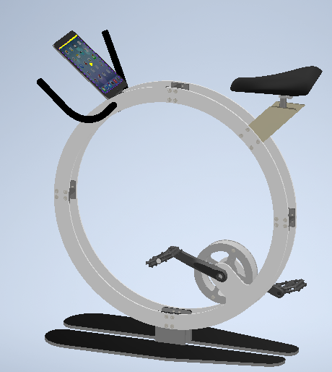
Hình 1: Mô hình Xe đạp tập thể thao trong nhà

2.2. Bản vẽ mô hình
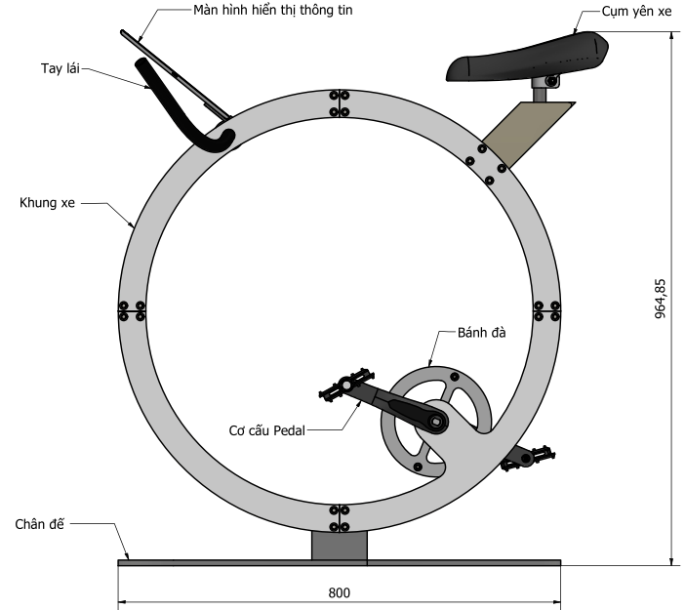
Hình 2: Các bộ phận chính của xe đạp C-BIKE
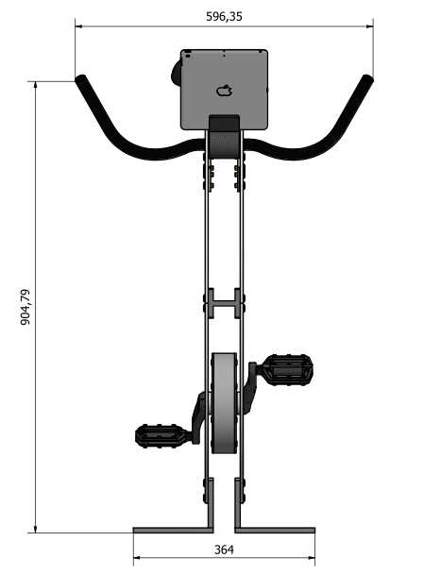
Hình 3: Kích thước tổng thể của sản phẩm
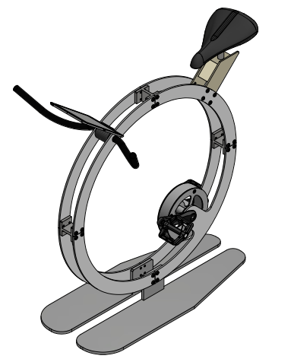
Hình 4: Hình chiếu trục đo của sản phẩm

2.3. Nguyên lý hoạt động
Nguyên lý hoạt động của xe đạp C-BIKE đơn giản, giống với các mẫu xe đạp tập thể thao khác hiện có trên thị trường. Người sử dụng vận hành bằng cách điều chỉnh chiều cao yên xe phù hợp với cơ thể, tay của người điều khiển đặt lên tay lái xe đạp C-BIKE và hai chân lên cơ cấu pedal, tiến hành đạp xe theo chiều tiến về phía trước. Tăng dần tốc độ đạp nếu thấy cơ thể đáp ứng tốt. Hệ thống cảm biến trên xe sẽ đo tốc độ và quãng đường di chuyển của người tập, các thông số về quãng đường đạp xe, vận tốc và lượng kCal tiêu thụ sẽ được hiển thị lên màn hình đặt phía trước tay lái. Xe có trang bị cổng sạc USB-5V, giúp người tập có thể kết nối và sử dụng các thiết bị di động khi tập luyện. Hệ thống đèn LED chiếu sáng thân xe giúp cho chiếc xe trở thành một vật trang trí đẹp mắt trong căn phòng mỗi khi không sử dụng đến.
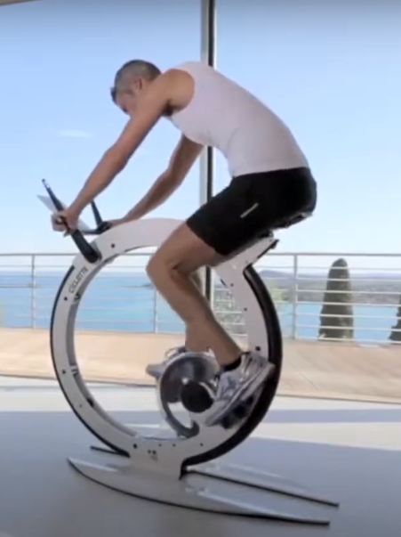
Hình 5: Minh họa cách sử dụng sản phẩm

3. Thuyết trình về mô hình kinh doanh

3.1. Lợi ích mang lại:
Sản phẩm sẽ giúp kích thích và tạo hứng khởi tinh thần tập luyện thể thao đối với người sở hữu nó. Với kiểu dáng lạ mắt, thiết kế gọn và độc đáo giúp sản phẩm có cái nhìn ấn tượng với mọi người khi lần đầu tiếp xúc. Sản phẩm có thể được sử dụng với nhiều không gian khác nhau. Trong bối cảnh nhiều người phải làm việc hầu hết trong văn phòng, cao ốc như hiện nay, một sản phẩm như C-BIKE, chiếm một không gian rất nhỏ khi vận hành nhưng lại có công năng lớn, có thể giúp họ vận động ngay tại nơi làm việc, sản phẩm có không gian rất phù hợp đặt trong văn phòng làm việc tại các công ty công nghệ, phòng khách, phòng ngủ tại các gia đình…Người sử dụng có thể tập luyện mọi lúc, mọi điều kiện thời tiết, sản phẩm cũng dễ dàng di chuyển và lắp đặt. Các thông tin về quá trình tập luyện hiển thị ngay trên màn hình phía trước, giúp người tập có thể tự điều chỉnh và phân phối mức độ tập luyện cho phù hợp nhất với cơ thể.

3.2. Khách hàng tiềm năng:
Đối tượng khách hàng của sản phẩm này rất rộng, tất cả mọi người từ 15 tuổi trở lên đều có thể sử dụng sản phẩm để tập luyện. Có thể đặt trong các trung tâm tập Gym, các trường học, văn phòng làm việc, trong trung tâm giải trí, phòng khách, phòng ngủ của các hộ gia đình …

3.3. Các kênh phân phối đến khách hàng:
Tư vấn giới thiệu trực tiếp sản phẩm đến các trung tâm tập Gym, trường học, các trung tâm thương mại …
Phân phối thông qua kênh bán hàng Online (Tiki, Lazada, Shopee, Facebook…), qua website phân phối sản phẩm, qua các cửa hàng chuyên bán dụng cụ thể thao.

3.4. Các kênh marketing, tiếp cận đến khách hàng:
Khách hàng trải nghiệm sản phẩm trước khi quyết định mua. Tiếp thị trên các kênh online, website, kênh quảng cáo trực tiếp, các cửa hàng bán dụng cụ tập luyện thể thao.

3.5. Tổ chức sản xuất/kinh doanh:
Bắt đầu triển khai giới thiệu sản phẩm tại các trung tâm tập GYM, các cửa hàng bán dụng cụ thể thao. Đồng thời đẩy mạnh quảng bá sả phẩm qua các kênh online (Tiki, Lazada, Shopee, Facebook).
Bắt đầu từ các thành phố lớn rồi sau đó mở rộng thị phần ra các tỉnh.
Ban đầu sản xuất đơn chiếc, song song với đó sẽ tiến hành kêu gọi hợp tác đầu tư cùng kinh doanh để có thể giảm giá cho sản phẩm và tăng năng lực sản xuất.

3.6. Chuẩn bị nguồn lực:
Nhóm hiện tại có 3 thành viên chuyên ngành cơ khí nên phụ trách mảng thiết kế, chế tạo và hoàn thiện sản phẩm.
Nhóm đang cần thành viên chuyên về marketing, sales để tiếp thị và đưa được sản phẩm đến khách hàng hoặc nhóm có sẽ thuê người chuyên về marketing và sales.

3.7. Những đối tác kinh doanh chủ yếu:
Các cửa hàng bán sản phẩm thể thao tại các thành phố lớn, trên các trang bán hàng online như Shopee, Tiki, Lazada. Sau 1 năm, nhóm sẽ triển khai đến các cửa hàng tại các tỉnh.

3.8. Cơ cấu chi phí:

3.8.1. Chi phí đầu tư ban đầu
BẢNG 1: BẢNG TÍNH CHI PHÍ ĐẦU TƯ BAN ĐẦU NĂM 2022
Sản phẩm: Xe đạp tập thể thao trong nhà C-BIKE
 |  |  |  |  | ĐVT: Đồng
STT | HẠNG MỤC ĐẦU TƯ | SL | ĐVT | ĐƠN GIÁ | THÀNH TIỀN
1 | Thiết bị làm việc |  |  |  | 2,428,000
 | Bàn làm việc | 2 | cái | 374,000 | 748,000
 | Ghế văn phòng | 4 | cái | 420,000 | 1,680,000
2 | Biện pháp bán hàng/ thiết bị an ninh |  |  |  | 19,000,000
 | Máy in hóa đơn Xprinter XP-56IIH | 1 | máy | 600,000 | 600,000
 | Phần mềm quản lý Sapo | 12 | tháng | 180,000 | 2,160,000
 | Hệ thống camera cao cấp nhập khẩu HD 1.0 Megapixel | 2 | cái | 2,120,000 | 4,240,000
 | Hệ thống báo cháy | 2 | hệ thống | 2,000,000 | 4,000,000
 | Biển bạt quảng cáo và văn phòng phẩm |  |  |  | 8,000,000
3 | Các chi phí khác |  |  |  | 22,000,000
 | Chi phí trang trí nội thất, xây dựng mặt bằng 4x10m | 40 | m2 | 250,000 | 10,000,000
 | Lắp đặt điện thoại, internet | 1 | hệ thống | 2,000,000 | 2,000,000
 | Thiết kế website | 1 | hệ thống | 10,000,000 | 10,000,000
 |  |  | TỔNG CỘNG: |  | 43,428,000

3.8.2. Chi phí đầu tư cho 1 sản phẩm
BẢNG 2: BẢNG ĐẦU TƯ 1 SẢN PHẨM THỰC TẾ
Sản phẩm: Xe đạp tập thể thao trong nhà C-BIKE
TT | HẠNG MỤC | SỐ LƯỢNG (Cái) | ĐƠN GIÁ (VNĐ) | THÀNH TIỀN (VNĐ)
1 | Khung thép chân đế CT3 | 1 | 150,000 | 150,000
2 | Khung thân xe đạp C-BIKE | 1 | 800,000 | 800,000
3 | Trục giữa xe đạp | 1 | 15,000 | 15,000
4 | Bánh đà | 1 | 60,000 | 60,000
5 | Tay lái hợp kim nhôm | 1 | 170,000 | 170,000
6 | Khung đỡ yên xe | 1 | 25,000 | 25,000
7 | Khớp nối khung xe | 3 | 25,000 | 75,000
8 | Ổ bi 6202zz | 2 | 30,000 | 60,000
9 | Cụm yên xe | 1 | 130,000 | 130,000
10 | Pedal xe đạp | 2 | 40,000 | 80,000
11 | Cụm giò dĩa xe đạp | 1 | 200,000 | 200,000
12 | Bu lông M6 | 10 | 1,000 | 10,000
13 | Bu lông M8 | 40 | 1,500 | 60,000
14 | Đồng hồ tốc độ CYCPLUS M1 | 1 | 550,000 | 550,000
15 | Cảm biến tốc độ, guồng chân | 1 | 250,000 | 250,000
16 | Cổng sạc USB-5V | 1 | 40,000 | 40,000
17 | Đèn LED trang trí | 1 | 40,000 | 40,000
13 | Chi phí gia công | 1 | 700,000 | 700,000
 | TỔNG CỘNG |  |  | 3,415,000

3.8.3. Chi phí lương nhân viên
- Chi phí lương nhân viên trong năm 2022
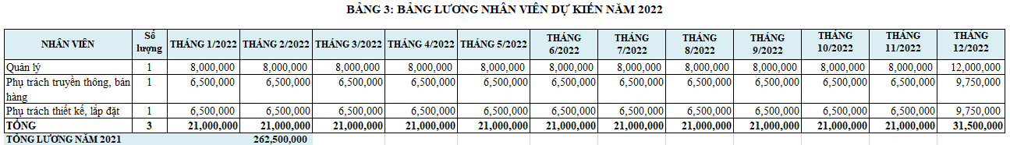
- Chi phí lương nhân viên từ 2023 đến 2027
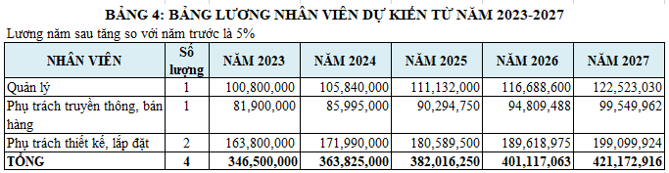

3.8.4. Chi phí hoạt động
- Chi phí hoạt động trong năm 2022
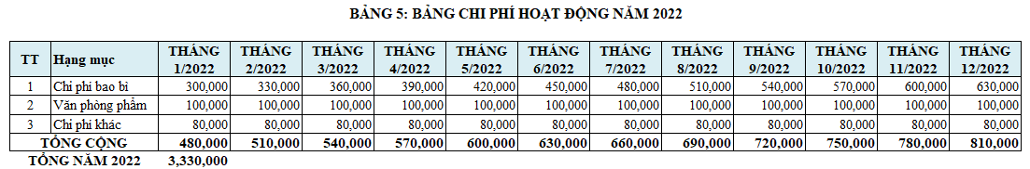
- Chi phí hoạt động trong năm 2023-2027
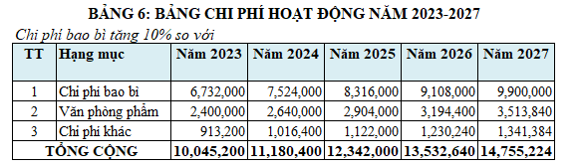

3.8.5. Kế hoạch khấu hao tài sản
- Kế hoạch khấu hao năm 2022
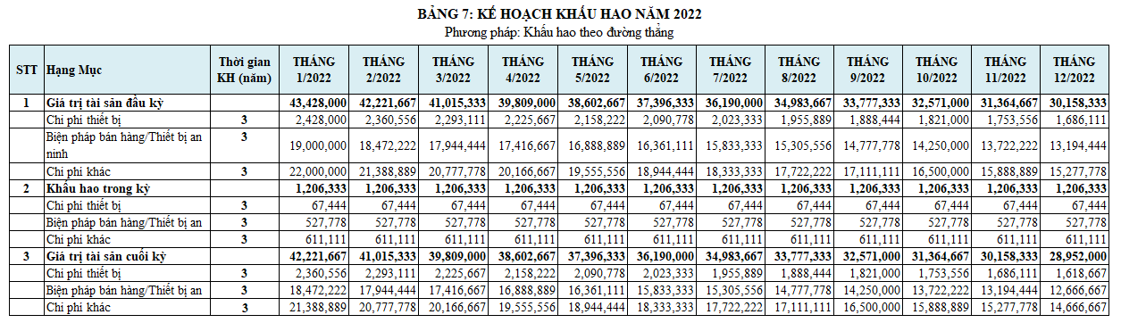
- Kế hoạch khấu hao năm 2023-2024
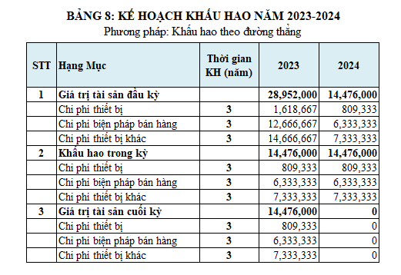

3.9. Dòng doanh thu:
3.9.1. Dòng doanh thu năm 2022
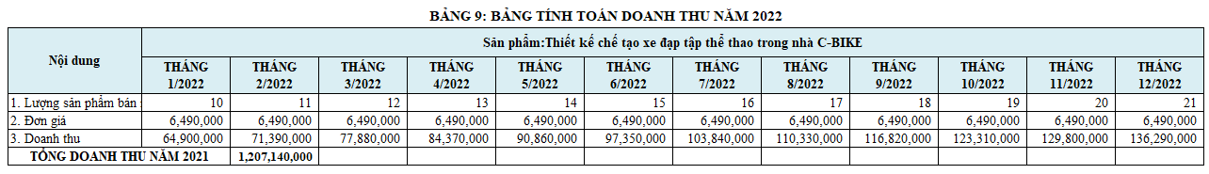
3.9.2. Dòng doanh thu năm 2023 - 2027
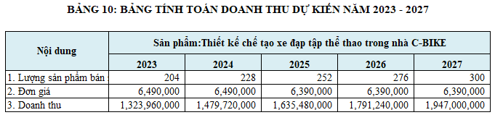

3.10. Hiệu quả dự án:
3.10.1 Hiệu quả dự án năm 2022
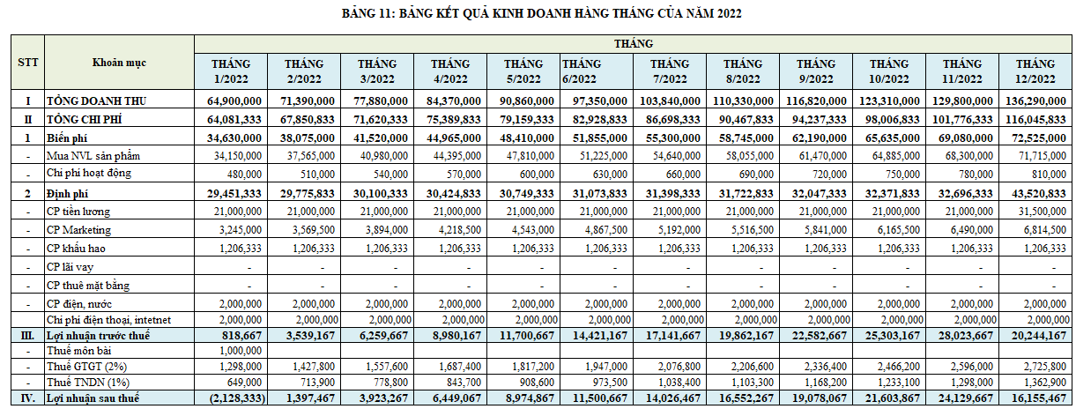
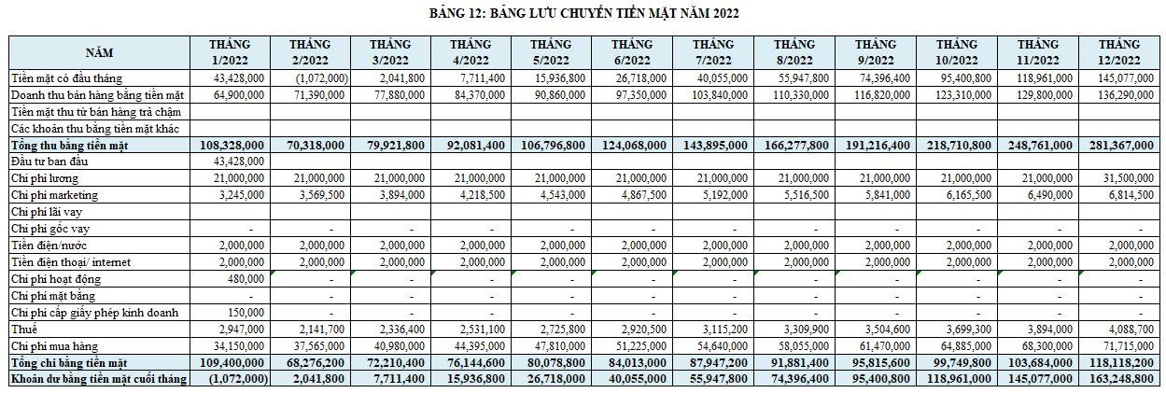
3.10.1 Hiệu quả dự án năm 2023-2027
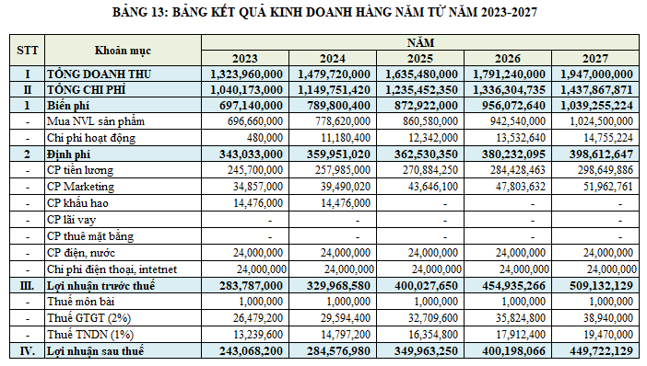

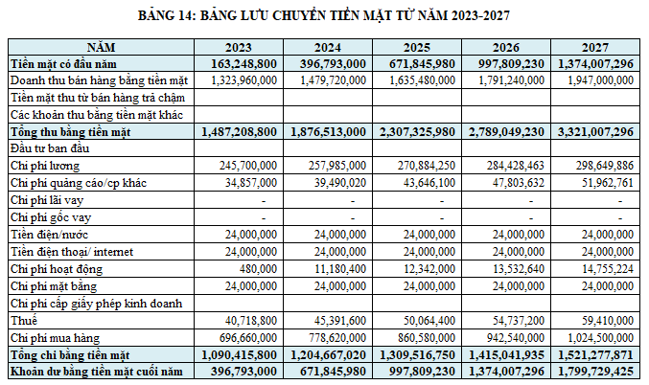

4. Tự đánh giá tác động của dự án:
- Quy mô tiềm năng của dự án: Nếu dự án được triển khai thành công, thì sản phẩm này sẽ được sử dụng rộng rãi tại các hộ gia đình, tại các trường học, trung tâm tập GYM …
- Tính khả thi của dự án: Nhu cầu tập luyện thể thao của người dân rất cao, đặc biệt với những người không có nhiều thời gian trống để đến trung tâm tập GYM, thì sản phẩm sẽ là một lựa chọn phù hợp. Mặt khác sản phẩm cũng có thể được trang bị thêm cho phòng tập GYM chuyên nghiệp.
- Tiềm năng lợi nhuận của dự án:
+ Lợi nhuận từ việc bán sản phẩm.
+ Lợi nhuận từ việc hợp tác kinh doanh, kêu gọi đầu tư sản xuất chuyên nghiệp
- Tính sáng tạo của dự án: Việc có một sản phẩm độc đáo, kiểu dáng lạ mắt vừa là thiết bị tập luyện thể thao, vừa là vật trang trí đẹp mắt cũng là một ưu thế của sản phẩm, sản phẩm sẽ khuyến khích nhu cầu tập luyện thể thao tại nhà của người dân.
- Mức độ cạnh tranh trên thị trường: Đây là sản phẩm về thiết bị tập luyện thể thao, về chức năng thì khá quen thuộc nhưng có kiểu dáng và phong cách mới lạ. Đối thủ cạnh tranh trên thị trường có nhiều hãng, nhiều mẫu mã và nhiều mức giá khác nhau, nhưng với mẫu mã như dòng C-BIKE thì chưa có trên thị trường Việt Nam nên khi sản phẩm ra đời sẽ vẫn chiếm một mảng thị phần nhất định.
- Lợi ích của xã hội khi triển khai dự án: Giá trị lớn nhất mà sản phẩm này mang lại đó là tạo sự hứng khởi và tạo động lực cho mọi người trong quá trình rèn luyện thể dục thể thao, nâng cao sức khỏe cho mọi người, đây chính là mục tiêu lớn nhất của sản phẩm khi ra mắt. Lợi ích thứ hai, sản phầm cũng đóng vai trò là một vật trang trí đẹp mắt trong các phòng khách của gia đình, phòng làm việc … tạo hiệu ứng tích cực đối với người sử dụng.

5. Chiến lược phát triển (năng lực cạnh tranh)
- Chiến lược:
+ Trong năm đầu tiên, nhóm cần triển khai thiết kế, chế tạo và hoàn thiện sản phẩm cho hoàn chỉnh để tiến hành đưa ra thị trường. Đồng thời quảng bá mạnh sản phẩm trên các trang bán hàng online, website, các cửa hàng bán sản phẩm, dụng cụ thể thao …
+ Từ năm thứ 2 trở đi, nhóm sẽ đẩy mạnh nghiên cứu và phát triển thêm các chức năng và hình dáng của sản phẩm, tăng cường quảng bá và tiếp thị qua nhiều kênh bán hàng khác.
BẢNG 15: PHÂN TÍCH SWOT
Điểm mạnh (S)  Có tính năng mới lạ, độc đáo, đáp ứng được xu hướng và khuyến khích nhu cầu tập luyện thể dục, thể thao của mọi người. | Nhìn nhận về cơ hội (O)  Cơ hội đưa sản phẩm thành công ra thị trường là không nhỏ, nếu có sự đầu tư đúng đắn và hiệu quả, sản phẩm sẽ đem lại thành công trong tương lai
Điểm cần khắc phục (W)  Giá thành còn cao, cần giảm bớt chi phí. | Thách thức cần vượt qua (T)  Cần phải cải tiến để có thêm nhiều tính năng mới, nhiều chế độ luyện tập

KẾT LUẬN
Với ý tưởng : Thiết kế, chế tạo xe đạp tập thể thao trong nhà C-BIKE, mong muốn thúc đẩy tinh thần tập luyện, vận động thể chất của mọi người. Trong bối cảnh dịch bệnh đang diễn biến phức tạp, người dân bị hạn chế di chuyển thì sản phẩm này mang lại một cách thức tập luyện hiệu quả ngay tại nhà, hoặc phòng làm việc, giúp cải thiện tốt sức khỏe của người ít có thời gian vận động nhiều. Tính năng của sản phẩm phù hợp với mọi đối tượng có nhu cầu luyện tập từ người trẻ đến người lớn tuổi đều có thể sử dụng sản phẩm. Thông qua các bảng số liệu tài chính thì đây là một dự án khả thi, lợi nhuận đem lại năm đầu không nhiều nhưng sẽ ngày càng tăng trong các năm tiếp theo nếu được đầu tư đúng hướng và bài bản. Tuy nhiên, dự án cũng đề ra những rủi ro có thể gặp phải trong quá trình vận hành để kịp thời khắc phục, cụ thể :

- Rủi ro khi dự báo nhu cầu mua hàng từ các trung tâm chưa chính xác, chưa đáp ứng được nhu cầu thiết yếu của khách hàng mục tiêu.

- Trong thời gian đầu kinh doanh, việc lưu kho và phương thức giao nhận hàng hóa có thể sẽ không đáp ứng được tiêu chí giao hàng nhanh với chi phí lưu kho thấp. Từ những rủi ro trên, dự án dự kiến các biện pháp khắc phục rủi ro như sau :

- Thứ nhất, cần cập nhật, phân tích các thông tin phản hồi liên quan đến hàng hóa và nhu cầu của khách hàng mục tiêu nhằm đem đến cho khách hàng sự trải nghiệm và mức độ hài lòng cao nhất có thể phục vụ.

- Thứ hai, xác định và dự báo nhu cầu của khách hàng để xác định lượng hàng lưu kho phù hợp, tránh tình trạng chậm trễ giao hàng gây mất lòng tin của khách hàng.

- Thứ ba, tạo điều kiện thuận lợi cho khách hàng khi mua hàng: giao hàng tận nhà, đổi trả dễ dàng, thuận tiện.

- Thứ tư, quản lý đơn hàng một cách khoa học, áp dụng công nghệ thông tin trong việc quảng cáo sản phẩm và giao dịch mua bán sản phẩm.

Tóm lại. Đây là một dự án đem lại lợi ích tài chính, do đó dự án này nên đầu tư kinh doanh vào thực tế từ đầu năm 2022.

